PHẦN I. ĐẶT VẤN ĐỀ

I. LÝ DO CHỌN ĐỀ TÀI
- Âm nhạc là một “món ăn tinh thần”, vốn văn hóa lâu đời mang đậm đà bản sắc dân tộc, khi âm nhạc tồn tại thì nhu cầu thưởng thức âm nhạc là động lực thúc đẩy khả năng sáng tạo của mỗi con người. Yếu tố đó đã tạo điều kiện cho sự phát triển âm nhạc dân gian đa dạng và phong phú. Âm nhạc còn là phương tiện giáo dục tích cực góp phần hình thành một tâm hồn trong sáng giàu tình cảm, thị hiếu âm nhạc lành mạnh, tư duy sắc sảo, lòng khát khao sáng tạo, luôn tự tin và có cái nhìn lạc quan, hoàn thiện hơn nhằm giúp các em giảm bớt căng thẳng cho những tiết học sau.
- Thông qua việc học âm nhạc ở trường trung học cơ sở (THCS) nói chung và khối lớp 6 nói riêng, không chỉ thực hiện nhiệm vụ, yêu cầu môn học mà còn là một trong những phương tiện hiệu quả nhất để thực hiện các cuộc vân động, các phong trào giáo dục như: xây dựng trường học thân thiện, học sinh tích cực, tăng cường giáo dục đạo đức lối sống, lòng yêu nước, tự hào dân tộc, lịch sử và truyền thống văn hóa dân tộc; xây dựng môi trường văn hóa trong trường học; ngăn chặn tình trạng bạo lực học đường nhằm góp phần giáo dục toàn diện cho học sinh, tạo cơ sở hình thành nhân cách con người mới.
- Tuy nhiên, âm nhạc trong trường THCS là một môn học có mức độ nhất định về mục đích và nội dung, song mục đích của việc dạy và học môn âm nhạc trong nhà trường phổ thông là giáo dục văn hoá âm nhạc cho học sinh nhằm trang bị cho các em những kiến thức cơ bản, các kỹ năng, tạo điều kiện cho khả năng cảm thụ, hiểu và thể hiện nghệ thuật âm nhạc, khơi dậy ở các em những khả năng sáng tạo trong hoạt động âm nhạc, củng cố thêm về tình cảm đạo đức, về niềm tin, thị hiếu nghệ thuật và nhu cầu âm nhạc.
- Thông qua những phương tiện của nghệ thuật âm nhạc để bồi dưỡng khả năng nhận thức, phát triển tư duy, óc sáng tạo góp phần cùng các môn học khác phát triển năng lực, trí tuệ cho học sinh, bồi dưỡng những năng khiếu nghệ thuật, đẩy mạnh phong trào văn hóa, văn nghệ trong nhà trường, quần chúng nhân dân làm cho không khí của nhà trường thêm vui tươi lành mạnh. Từ mục tiêu giáo dục và những lí do chung của môn học Âm nhạc nói trên, bản thân tôi nhận thấy đó là một hướng đi và là một phương pháp giáo dục đúng đắn mang tính đặc thù của việc giáo dục cái hay cái đẹp, giáo dục tình cảm, thẩm mĩ âm nhạc góp phần quan trọng vào việc hình thành nhân cách toàn diện của con người mới về Đức - Trí -Lao- Thể -Mĩ.
- Giáo dục thẩm mĩ âm nhạc đòi hỏi chúng ta phải đặt mạnh vấn đề không chỉ là triển khai rộng khắp mà là tổ chức học tập môn âm nhạc một cách có hiệu quả ở trường phổ thông, nhất là ở trường THCS. Làm cho các em yêu thích và tham gia tích cực vào việc học, hứng thú thực hành, sáng tạo nên những cái hay, cái đẹp trong âm nhạc.
- Học sinh khối lớp 6 đang trong thời kì phát triển nhanh về thể chất, tâm sinh lí, giai đoạn này các em có nhiều ước mơ, suy nghĩ về cuộc sống. Trong quá trình dạy học âm nhạc, đây là giai đoạn rất thích hợp để giáo dục thẩm mĩ âm nhạc, phát huy tính sáng tạo của học sinh.
- Mục đích giáo dục âm nhạc, bao gồm những mục tiêu, yêu cầu giáo dục cụ thể, là sự phản ánh kết quả mong muốn sau một quá trình giáo dục - dạy học. Kết quả ấy cũng chính là mô hình hay kiểu nhân cách cần hình thành, kiểu tập thể cần xây dựng ở học sinh, thông qua môn học âm nhạc. Có ba mức độ từ thấp lên cao biểu hiện của học tập tích cực là: bắt chước - tìm tòi - sáng tạo. Sẽ thiệt thòi cho các em về nghệ thuật âm nhạc, nếu giáo viên không tạo điều kiện để HS học tập, rèn luyện và thể hiện sự sáng tạo của mình. Môn âm nhạc ở THCS nói chung và khối lớp 6 nói riêng gồm 3 phân môn là: Học hát, tập đọc nhạc, nhạc lí và âm nhạc thường thức.
- Xuất phát từ thực tế trong giờ dạy và những trăn trở của người giáo viên dạy âm nhạc, với tinh thần mạnh dạn trao đổi để học hỏi kinh nghiệm. Tôi đã chọn đề tài “Một số giải pháp phát huy tính tích cực của học sinh trong phân môn học hát lớp 6”

II. NHIỆM VỤ - MỤC ĐÍCH CỦA ĐỀ TÀI
- Nhiệm vụ:
- Nghiên cứu phương pháp dạy học và sửa lỗi thông qua giờ dạy “Học hát” trong trường THCS nơi tôi công tác.
- Đánh giá ứng dụng của phương pháp được lựa chọn trong quá trình sửa chữa những sai lầm cho các em. Đề ra phương pháp giảng dạy phù hợp với từng nội dung bài tập và từng đối tượng cụ thể để nâng cao hứng thú tập luyện và thành tích của học sinh.
-Tổng kết, đánh giá các phương án tác động đến đối tượng để lựa chọn, tổng hợp thành bài học kinh nghiệm cho bài dạy, môn dạy.
2. Mục đích:
- Giúp giáo viên có những phương pháp dạy hát hiệu quả nhất để phát huy tính sáng tạo của học sinh.
- Giúp học sinh hát đúng, tập hát diễn cảm và bước đầu thực hành biểu diễn, giúp các em hiểu biết về một số tác giả, tác phẩm tiêu biểu và một vài sinh hoạt âm nhạc trong đời sống xã hội, cung cấp cho các em thêm một số kiến thức mang tính văn hoá âm nhạc.

III. ĐỐI TƯỢNG NGHIÊN CỨU
- Học sinh khối 6 trường THCS nơi tôi công tác.
IV. PHƯƠNG PHÁP NGHIÊN CỨU:

1. Phân tích tổng hợp các tài liệu liên quan
- Tôi đã sử dụng các tài liệu chuyên môn có hướng tới đề tài nhằm tìm ra những phương pháp giảng dạy nâng cao kỹ thuật.

2. Phương pháp phỏng vấn và toạ đàm
- Tôi đã tiến hành phỏng vấn và hỏi ý kiến của các thầy cô giáo, các đồng nghiệp nhiều năm công tác và có kinh nghiệm trong giảng dạy bộ môn để tìm ra những cách thức sử dụng bài tập hợp lý để phát triển sức mạnh; hạn chế lỗi và sửa lỗi sai.

3. Phương pháp kiểm tra sư phạm và đối chứng
- Nhằm đánh giá hiệu quả các bài tập sửa chữa sai lầm trong học hát. Qua thời gian tập luyện, theo dõi và kiểm tra đánh giá từng phần và đánh giá kết quả đối với nhóm học sinh.
V. PHẠM VI VÀ THỜI GIAN THỰC HIỆN:
1. Phạm vi địa bàn nghiên cứu:
Trường THCS, nơi tôi giảng dạy.
2. Nội dung nghiên cứu:
Bồi dưỡng cho học sinh lớp 6: “Một số giải pháp phát huy tính tích cực của học sinh trong phân môn học hát lớp 6”.
3. Thời gian nghiên cứu: Năm học 2019 – 2020.

PHẦN II. NỘI DUNG
1. Cơ sở lý luận:
- Trong giai đoạn hội nhập hiện nay, bộ mặt đất nước có nhiều thay đổi đáng kể. Kinh tế phát triển kéo theo sự phát triển của văn hoá, xã hội… bên cạnh những giá trị tích cực do nền kinh tế thị trường mang lại thì những hạn chế tiêu cực vẫn tồn tại và len lỏi mọi ngóc ngách của đời sống. Tình trạng xuống cấp về mặt đạo đức ở một số bộ phận thanh thiếu niên. Các em ngày càng có xu hướng bạo lực đây cũng đang là vấn đề bức xúc của toàn xã hội, bên cạnh đó các em đã quên những giá trị đạo đức, văn hóa truyền thống mà ông cha ta đã để lại
- Với tư cách là người giáo viên dạy môn âm nhạc ở trường THCS, bản thân luôn cố gắng vận dụng các phương pháp tối ưu nhất đi từ trực quan sinh động đến tư duy trừu tượng. Bên cạnh đó, bản thân luôn bám sát nội dung chương trình, sách giáo khoa ở bộ môn âm nhạc lớp 6. Đồng thời qua tiết dạy tích hợp giáo dục đạo đức lối sống, các kĩ năng cơ bản, tình yêu quê hương đất nước, tinh thần đoàn kết giúp đỡ lẫn nhau.
- Trong thời gian nghiên cứu và áp dụng đề tài tôi đã gặp những thuận lợi và khó khăn sau:
a. Thuận lợi:
- Âm nhạc là một môn học độc lập trong chương trình THCS. Dạy và học
nghiêm túc, có kiểm tra, đánh giá cuối học kì, cuối năm và kết quả là một trong
những tiêu chuẩn để xét lên lớp hay tốt nghiệp cấp học.
- Nhà trường và BGH quan tâm thường xuyên.
- Nhà trường có kết nối mạng internet thuận lợi cho việc tìm kiếm thông tin phục vụ giảng dạy;
- Giáo viên nắm chắc về chuyên môn, tích cực tìm tòi, nghiên cứu những
phương pháp mới để vận dụng trong quá trình giảng dạy.
- Trong năm 2019- 2020 tôi đảm nhận thêm nhiệm giáo viên chủ nhiệm lớp 6A nên có điều kiện tổ chức các phong trào văn hóa, văn nghệ để phát huy năng khiếu, thúc đẩy quyền tham gia của các em, đồng thời giáo dục thẩm mĩ, đạo đức lối sống qua các buổi sinh hoạt lớp, phát thanh măng non, hái hoa dân chủ…
- Học sinh ngoan, đa số các em rất yêu thích môn Âm nhạc. Đặc biệt là phân môn học hát. Học sinh cảm nhận giai điệu các bài hát khá tốt. Thực hiện các bài hát với đàn hoặc đĩa tương đối tốt.
b. Khó khăn:
- Cơ sở vật chất cho việc dạy và học âm nhạc của nhà trường chưa đầy đủ, ngoài đàn organ. Nhà trường chưa có phòng học chức năng, tranh ảnh để phục vụ cho việc dạy học bộ môn âm nhạc còn thiếu.
- Sách đọc thêm và các tài liệu tham khảo khác rất hiếm. Giáo viên phải tự tìm tài liệu, tự làm đồ dùng dạy học. Trong khi đó yêu cầu của bộ môn lại cần phải có những trang thiết bị hiện đại (video, đài đĩa,…) để phục vụ cho việc dạy và học.
-Học sinh ít được tham gia vào các hoạt động, trung tâm năng khiếu…vì thế thị hiếu âm nhạc còn hạn chế, chưa được hướng dẫn về cái hay, cái đẹp về ngôn ngữ, nghệ thuật… trong âm nhạc, không kích thích các em học tập. Đa phần học sinh quan niệm âm nhạc là môn phụ chỉ nhận xét đánh giá chứ không tính điểm.
- Trong chương trình học âm nhạc, học hát là một môn tổng hợp nhiều giai đoạn không cùng chu kì hoạt động nhiều trạng thái kĩ năng khác nhau như ghép lại với nhau liên tục từ đầu đến cuối. Người hát có thể trình bày, thể hiện sắc thái tình cảm nội dung bài hát.
- Để hoàn thiện được kỹ thuật biểu diễn bài hát phải phối hợp tốt kĩ thuật khi trình bày hoàn thiện bài hát.
Giai đoạn 1: Tìm hiểu bài hát
Giai đoạn 2: Hiểu được cấu trúc nội dung bài hát
Giai đoạn 3: Hát đúng giai điệu và lời ca bài hát
Giai đoạn 4: Hát hoàn chỉnh bài hát.
- Chỉ cần mắc một sai lầm nhỏ là ảnh hưởng lớn tới kết quả, dẫn đến bài hát bị sai lệch về tiết tấu và giai điệu.

2. Cơ sở thực tiễn
- Qua nhiều năm thực tế giảng dạy, điều mà cá nhân tôi luôn trăn trở là làm thế nào để học sinh nắm bắt được kĩ thuật nhanh nhất, ít mắc sai lầm nhất. Đối với bộ môn âm nhạc, các em học thực hành là chủ yếu, chỉ cần mắc 1 số sai lầm nhỏ ảnh hưởng rất lớn tới kết quả. Kĩ thuật hát là một kĩ thuật tương đối khó đòi hỏi người hát phải đưa được giọng hát đạt đúng cao độ, trường độ sắc thái tình cảm trong bài. Đối với học sinh THCS nói chung và học sinh trường tôi nói riêng, để thực hiện tốt kĩ thuật và đạt thành tích cao lại càng khó hơn do các em ít chú ý nên không nắm được những yếu lĩnh của kĩ thuật khi hát.
- Ở kĩ thuật hát, học sinh thường mắc sai lầm khác nhau, do những nguyên nhân khác nhau gây nên. Bằng quan sát thực tế giảng dạy trong những năm qua, tôi rút ra kết luận: trong khi hát các em thường mắc một số sai lầm cơ bản sau:
Một là: Hát không chính xác, cao độ không đúng, lệch giọng. Nhịp điệu không ổn định.
Hai là: Khi lên cao hoặc xuống thấp thường không biết đổi giọng, mất hơi, dẫn đến sai giai điệu.
Ba là: Khi lấy hơi chưa biết ngừng nghỉ đúng chỗ, dẫn đến yếu hơi.
Bốn là: Chưa thể hiện được sắc thái tình cảm trong bài, làm cho người nghe không có cảm nhận gì về bài hát.
- Đó là 4 sai lầm mà học sinh thường mắc. Sau khi cân nhắc, dựa vào cơ sở nêu trên. Tôi quyết định đưa ra một số kĩ thuật học hát không những giáo viên trực tiếp sửa chữa sai lầm cho học sinh mà còn giao công việc cụ thể cho nhóm các em tự sửa chữa sai lầm cho nhau để phát huy tính tự giác tích cực, chủ động, sáng tạo, thể hiện phong cách hát múa tự nhiên truyền cảm.
- Thu thập kết quả dạy nội dung học hát của khối 6 trong năm học 2019 - 2020 dùng để đối chứng so sánh nhũng tuần học đầu của năm học tôi thấy.
Số lượng HS được đánh giá | Đạt % | Chưa đạt %
72 | 90 | 10
Như vậy qua thu thập kết quả khảo sát thì 10% học sinh chưa đạt ở nội dung học hát đây là tỷ lệ không hề nhỏ.

3. Các giải pháp thực hiện
- Đối với học sinh lớp 6 việc sai lầm trong học kĩ thuật học hát là khó tránh khỏi, cho nên chúng tôi đã sử dụng một số bài tập để sửa chữa cho các em. Trong phạm vi nhất định chúng tôi chỉ trình bày một số bài tập các em hay mắc phải mà tôi đã áp dụng thành công có kết quả trong quá trình dạy học.
- Trong những năm qua, việc dạy hát có thể xem là tương đối ổn định với một quy trình hợp lý như sau: Giới thiệu bài, hát mẫu, luyện thanh (khởi động giọng) dạy hát từng câu, tổng hợp cả bài hát luyện tập củng cố theo nhóm và cá nhân, tổ chức cho các em hoạt động và biểu diễn.
Đối với phương pháp dạy hát đã có những nội dung cụ thể như:
- Giới thiệu bài( Tác giả, tác phẩm)
- Nghe hát mẫu bài hát
- Đọc lời ca theo tiết tấu
- Khởi động giọng (luyện thanh)
- Tập hát
- Luyện tập, kiểm tra đánh giá nội dung kiến thức vừa học.
- Rút ra bài học giáo dục.
- Thực tiễn dạy hát đã khẳng định sự đúng đắn của các bước học trên. Để làm cho học sinh có thói quen và kỹ năng áp dụng các bước học, cần giúp các em từng bước nắm được và biết cách thực hiện vận động các động tác múa cho bài hát.
Quá trình học hát của học sinh, tôi thấy học sinh phải sử dụng khả năng, năng lực có tính chính xác để hát thuộc và đúng giai điệu lời ca trong bài, có khả năng cảm thụ âm nhạc bằng một tình cảm trong sáng, lành mạnh có thể diễn đạt được tính chất của bài.
Trong quá trình dạy tôi thấy cần nghiên cứu kỹ hơn các bước học để giúp các em nắm vững kiến thức một cách khoa học và dễ hiểu nhất, thể hiện bài hát được tự nhiên có hồn. Tạo sự hứng thú cho các em học sinh bằng các phương pháp mới như ( sử dụng các hình thức bộ gõ cơ thể phương pháp trình diễn…) Và để đi sâu vào đề tài, tôi sẽ đi vào cụ thể từng phần trong phân môn học hát, trong trương trình lớp 6.

GIỚI THIỆU BÀI
- Giới thiệu bài: Giới thiệu tác giả, tác phẩm là một bước quan trọng vì nó là một bước khởi đầu cho việc dạy học một bài hát. Giáo viên phải có một lời giới thiệu hấp dẫn, nhẹ nhàng và cần kết hợp với tranh minh họa, giáo viên vừa giới thiệu vừa chỉ vào tranh sao cho phù hợp với nội dung bài hát
VD: Bài hát – Đi cấy
Dân ca Thanh Hóa
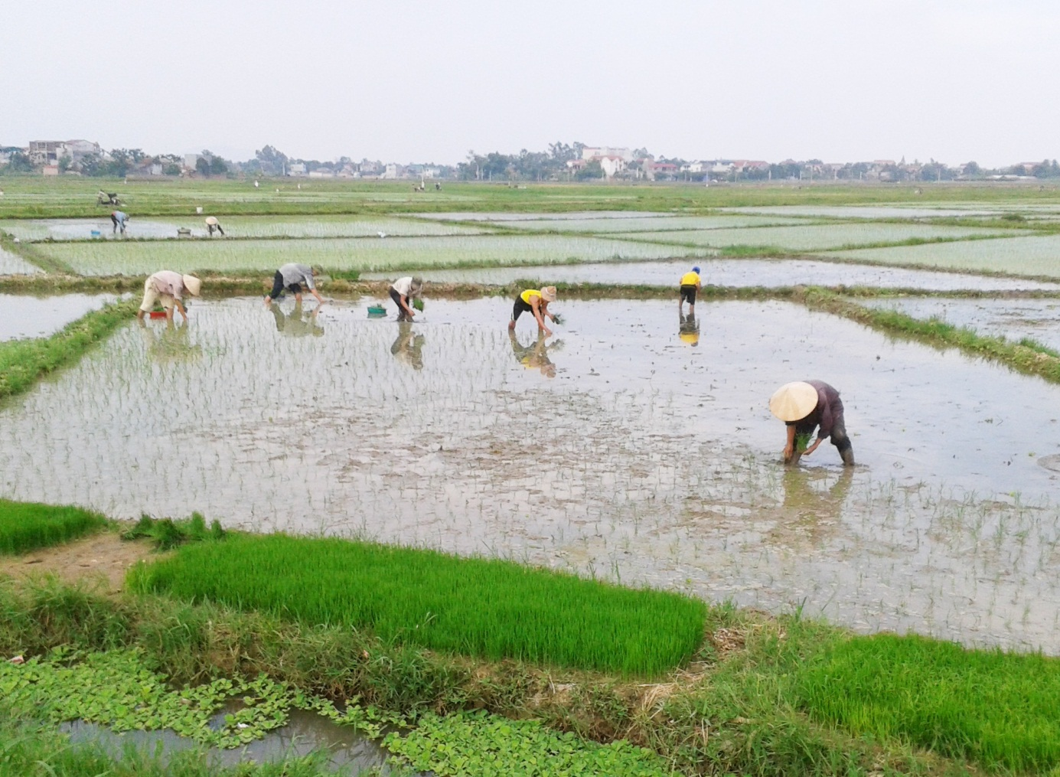
Qua hình ảnh giáo viên hỏi học sinh ?
+ Bức tranh vẽ gì?
+ Bức tranh nói về nội dung gì?
- Ngoài những bài hát nói về quê hương đất nước, con người. Còn có những bài nước ngoài được dịch sang lời việt, hay những bài viết theo thể loại dân ca, thì chúng ta giới thiệu như thế nào.
- Đối với những bài hát nước ngoài và dân ca, lời giới thiệu bao giờ cũng hướng cho học sinh biết tới xuất xứ của bài hát đó. Giáo viên có thể giới thiệu vị trí địa lý của nước đó, vùng miền đó trên bản đồ, có thể mở rộng cho học sinh bằng các tập tục đặc điểm riêng từng vùng miền, từng đất nước. Hoặc có thể liên hệ với các bài hát nước ngoài và các bài hát dân ca để dẫn dắt vào bài mới.
VD : Bài hát “ Hành khúc tới trường”. Giáo viên có thể sử dụng các cách như sau: Giáo viên thuyết trình “ Trong các buổi sinh hoạt văn ở lớp, dưới cờ các em đã được hát rất nhiều bài hát viết cho lứa tuổi thiếu nhi, có những bài trong nước và cả nước ngoài. Và trong tiết học hôm nay cô trò chúng ta cùng đến thăm nước Pháp qua bài hát “ Hành khúc tới trường.”
NGHE HÁT MẪU
Bài hát Đi Cấy
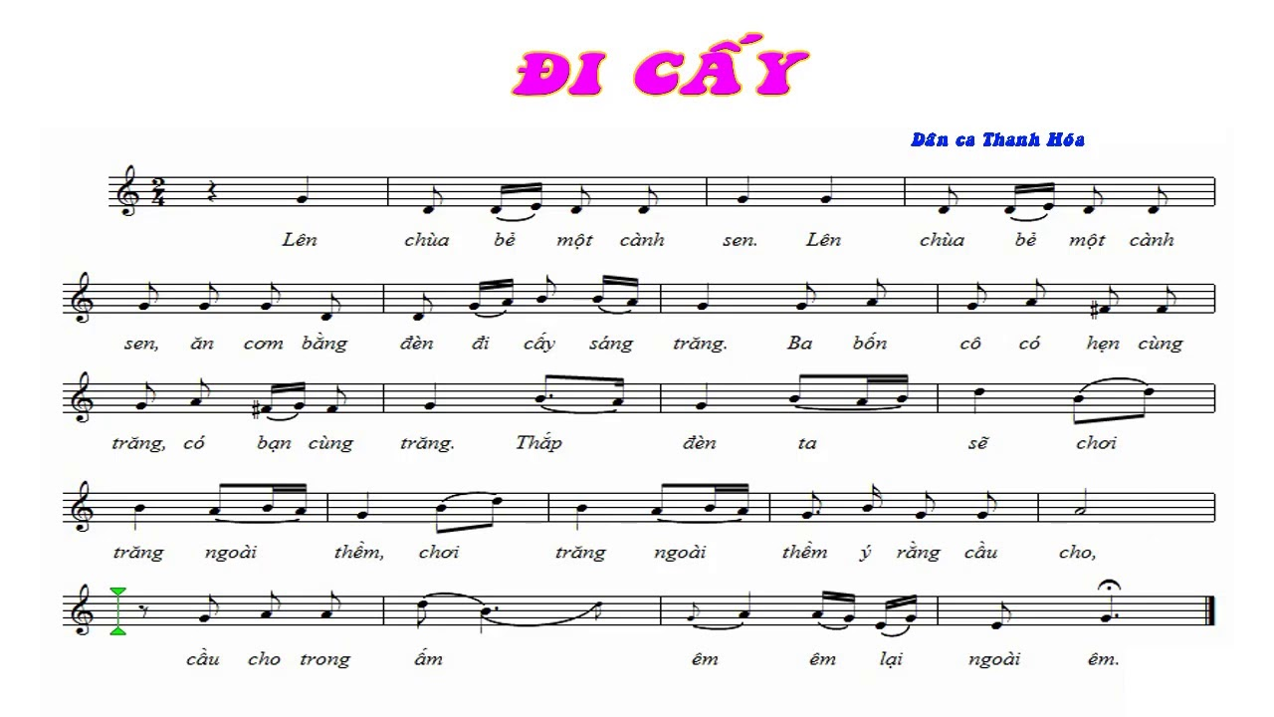
- Hát mẫu là một bước nắm vai trò then chốt trong việc dạy học hát.
- Trong bất kể một tiết học nào cũng không thể thiếu bước đi quan trọng này.
- Ở phần này giáo viên là người truyền đạt và học sinh là người tiếp nhận. - Tuy nhiên làm thế nào để tạo ra một tiết học thành công là một việc không dễ.
- Đây là một hoạt động có sức lôi cuốn, hứng thú cho học sinh một cách mạnh mẽ, nên để thực hiện được hoạt động này giáo viên phải là người “nghệ sĩ” thực thụ phải thể hiện thật chính xác bài hát, tình cảm, tính chất âm nhạc trong bài. Vì thế đối với giáo viên việc hát mẫu như thể để diễn mẫu.
- Để giúp học sinh hát chuẩn xác một bài hát trước hết yêu cầu giáo viên cần hát mẫu một cách chính xác, thể hiện tốt sắc thái tình cảm của bài hát, tác phong của giáo viên từ cách đứng nét mặt và nhất là một số động tác phụ họa khi thể hiện bài hát mẫu. Giáo viên cần tự tin, vui vẻ gây hứng thú cho học sinh ngay từ đầu giờ học.
- Giáo viên cần nhắc học sinh tư thế ngồi hát, đứng hát thoải mái, đúng cách. Khi hát cần hát hòa giọng hát đều, to rõ lời, thể hiện được sắc thai bài hát.
- Hiện nay việc hát mẫu thường được thay thế bằng đài, băng đĩa có sẵn bài hát.Đó cũng là một phương pháp đổi mới thu được hiệu quả cao.
ĐỌC LỜI CA
- Đối với học sinh lớp 6 việc đọc lời ca giúp các e hiểu sâu hơn về nội dung, lời ca được thể hiện như thế nào trong bài hát. Giáo viên dùng bảng phụ cho học sinh đọc và theo dõi.
KHỞI ĐỘNG GIỌNG.
Giáo viên cho học sinh luyện theo thang âm, theo đàn( giáo viên đánh đàn)
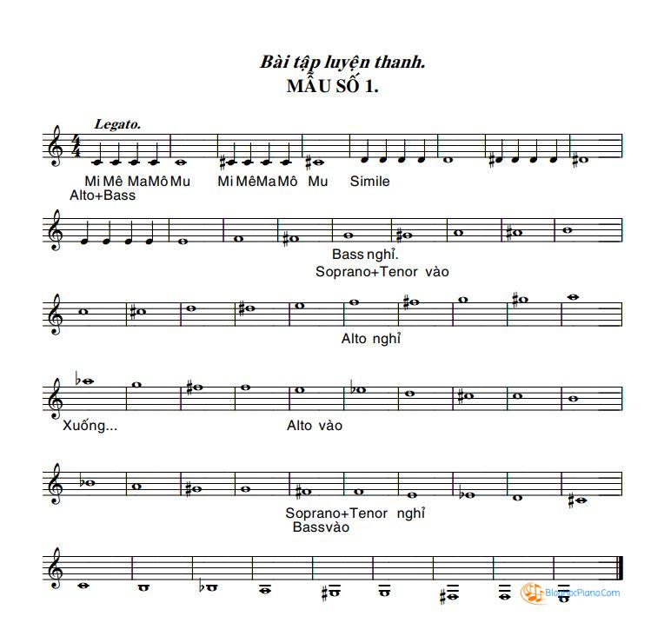
- Quá trình phát âm là sự phối hợp chính xác của các hoạt động lấy hơi, đẩy hơi với các hoạt động khác của cơ quan phát âm, như phối hợp thanh quản, bộ phận truyền âm. Đó là những hoạt động tác động qua lại lẫn nhau, tất cả mọi hoạt động phải đúng, chính xác phù hợp với nhau tạo nên những âm thanh đẹp. Chính vì thế trước khi hát học sinh phải thực hiện bước luyện giọng, khởi động để có một bàn tựa cho việc học hát tiếp theo. Nói cách khác là luyện thanh để mở âm chuẩn bị cho học hát.
- Khi khởi động giọng cho học sinh không đơn giản là làm theo giáo viên mà phải biết cách mở khẩu hình, biết cách lấy hơi.

TẬP HÁT
- Hát bài hát so với học hát là những vấn đề khác nhau. Đó là những kỹ năng cơ bản, phổ thông bước đầu đơn giản nhất cho việc sử dụng giọng hát tự nhiên của mình. Biểu hiện cái hay, cái đẹp, tư thế ngồi, cách lấy hơi, phát âm nhả chữ..vv..biết cách hát là hát một bài hát có diễn đạt, có thể hiện sắc thái. Vì vậy học hát là bước rèn luyện có yêu cầu một cách tổng hợp cao. Nó là nội dung trung tâm thể hiện những yêu cầu về mục tiêu để hình thành trực tiếp năng lực hoạt động âm nhạc.
LUYỆN TẬP VÀ KIỂM TRA
- Khi học xong một bài hát, việc luyện tập, kiểm tra đánh giá những gì được học là việc làm không thể thiếu khi học hát.
- Để thu hút học sinh trong hoạt động này, giáo viên nên hướng dẫn học sinh luyện tập lại bài hát, thay đổi theo nhiều phương thức khác nhau như:
+ Hoạt động nhóm, tổ.
+ Hoạt động theo dãy, bàn.
+ Hoạt động cá nhân.
+ Cho học sinh tập hát và gõ tiết tấu theo nhiều hình thức( bộ gõ cơ thể, gõ cốc…)
- Qua hoạt động này, học sinh tự khẳng định kiến thức của mình để từ đó bổ sung những thiếu sót và nâng cao phát triển hơn nữa những kết quả đạt được.
RÚT RA BÀI HỌC
- Đây là phần kết thúc của một bài hát, hoạt động này thường được đặt ở phần củng cố và dặn dò trong giáo án của giáo viên. Từ hoạt động này, giáo viên cho học sinh biết nội dung, ý nghĩa của bài hát. Qua việc học bài hát, học sinh đã học hỏi được những điều bổ ích và thú vị.

4. Kết quả nghiên cứu
Sau một thời gian thực nghiệm giảng dạy vận dụng đề tài “Một số giải pháp phát huy tính tích cực của học sinh trong phân môn học hát lớp 6”
Trước khi vào thực nghiệm tôi kiểm tra kỹ thuật và thành tích đạt được trong các buổi giao lưu, văn hóa văn nghệ của cả 2 lớp tương đương như nhau, sự chênh lệch không đáng kể tuy rằng lớp 6B có trội hơn đôi chút về kỹ thuật thể hiện sắc thái trong bài hát. Tôi đã tiến hành giảng dạy và phân phối khối lượng cho từng buổi, tuần, tháng. Thực hiện với phương pháp giảng dạy thay đổi lặp lại, khoảng cách, ổn định phương pháp tổng hợp.
Sau thời gian thực nghiệm ngày 19/10 /2019 đến 01/01/2020
Sau khi học xong nội dung học hát tôi kiểm tra về kỹ thuật và thành tích của các lớp kết quả cụ thể như sau:
KẾT QUẢ: Kiểm tra về kỹ thuật và thành tích:
Tên lớp | Sĩ số | Đạt % | Chưa đạt %
6A | 36 | 30HS = 85% | 5HS =15%
6B | 36 | 33HS = 92% | 3HS = 8%

Sau khi thực nghiệm tại lớp 6A, 6B tôi đã sử dụng triệt để các bài tập nhằm sửa chữa sai lầm thường mắc trong học hát . Dạy lớp 6A theo phương pháp thông thường, ít lưu ý đến việc lựa chọn các bài tập để sửa chữa sai lầm cho học sinh, mà chỉ nhắc nhở chung chung. Qua gần 2 tháng thực hiện tôi cho tiến hành kiểm tra đánh giá theo tiêu chuẩn của phân môn học hát
KẾT QUẢ: Kiểm tra đánh giá theo tiêu chuẩn rèn luyện giọng hát:
Tên lớp | Sĩ số | Đạt % | Chưa đạt %
6A | 36 | 33HS = 92% | 3HS = 8%
6B | 36 | 36% = 100% | 0

* Cụ thể về thành tích cao có sự thay đổi
+ 6A đã có nhiều thay đổi ý thức học tốt.
+ 6B có nhiều thành tích xuất sắc trong các hoạt động văn hóa, văn nghệ.
=> Sau khi lựa chọn một số hình thức học và ôn luyện trong giờ học hát vào giảng dạy tại lớp 6A,6B một cách triệt để tôi thấy các em tiếp thu bài nhanh hơn, tập hát chính xác hơn, mạnh dạn thể hiện sắc thái tình cảm bài hát, không khí học tập của lớp sôi nổi, sinh động hẳn lên; học sinh hứng thú học tập một cách tự giác tích cực, tinh thần tự quản cao. Biên cạnh đó học sinh đã cùng nhau giải quyết những tình huống cụ thể, tự sửa chữa những sai lầm thường mắc cho mình và cho bạn, học sinh mạnh dạn hơn trong việc nhận xét, tự đánh giá xếp loại cho nhau khi kiểm tra.Và thu được hiệu quả giờ học cao hơn.
Như vậy việc “Một số giải pháp phát huy tính tích cực của học sinh trong phân môn học hát lớp 6” tôi đưa vào sử dụng cho các em học sinh lớp 6 tại trường THCS nơi tôi công tác đã đem lại hiệu quả cao. Kết quả này hoàn toàn khách quan bởi việc lựa chọn lớp thực nghiệm gần như tương đương nhau về chất lượng, số lượng, nội dung và điều kiện học tập, cơ sở vật chất như nhau,. Qua thực tế đã chứng minh khối 6 có hiệu quả học tập cao. Từ thực tế này, tôi sẽ dần áp dụng đề tài “Một số giải pháp phát huy tính tích cực của học sinh trong phân môn học hát” với các khối 7,8,9.

5. Bài học kinh nghiệm
Trong quá trình thực hiện đề tài tôi nhận thấy:
- Học sinh không còn lúng túng, ngại ngùng trước các kĩ thuật tìm hiểu bài hát, học bài hát mới, vì vậy các em thực sự say mê luyện tập trong giờ học và đã đạt được những kết quả tốt trong các giờ kiểm tra; thi đua, thi văn nghệ biểu diễn giữa các lớp trong trong trường sôi nổi. Và các em đã mạnh dạn đăng kí tham gia các cuộc thi văn nghệ cấp trường, các cuộc thi do phòng giáo dục và đào tạo triển khai tổ chức.
- Bản thân tôi qua nghiên cứu đề tài tự mình nâng cao được trình độ chuyên môn, nhận thức đầy đủ về tinh thần trách nhiệm, góp phần nâng cao hiệu quả, chất lượng giảng dạy.
Qua kết quả thử nghiệm trên bản tôi thấy rằng việc áp dụng đề tài “Một số giải pháp phát huy tính tích cực của học sinh trong phân môn học hát lớp 6 ” tạo cho các em học sinh có hứng thú trong môn học trong trường THCS nói chung và trường THCS nơi tôi công tác nói riêng là hoàn toàn hợp lí và phù hợp với tình hình thực tiễn.

PHẦN III. KẾT LUẬN VÀ KHUYẾN NGHỊ
I. Kết luận
- Mặc dù âm nhạc là môn học âm nhạc có mức độ nhất định về mục đích và nội dung, là môn học nghệ thuật thuộc năng khiếu, song với những phương pháp giảng dạy đã được nêu ở trên cộng với sự say mê, yêu nghề, luôn tìm tòi sáng tạo, biết cách khai thác triệt để, cách dạy từng phần, bản thân khi dạy phải vận dụng tùy theo khả năng của các em, chọn phương pháp cho phù hợp thì các em sẽ tiếp thu bài một cách tốt hơn và sẽ yêu thích môn học này.
- Bên cạnh đó, khi dạy cần phải cứng rắn, nghiêm túc và có biện pháp cụ thể với những em có tư tưởng không thích môn học này. Khi dạy cũng cần phải nhớ được là mục đích của việc dạy âm nhạc ở THCS là truyền thụ văn hóa âm nhạc chứ không phải đào tạo trở thành “ca sỹ, nghệ sỹ”. Vì thế phải làm cho giờ học nhạc thực sự có ý nghĩa đối với các em, không nên làm cho các em lo sợ khi có giờ âm nhạc. Có như vậy, người dạy mới hoàn thành tốt nhiệm vụ của mình.
- Trên đây là những thủ pháp đối với phân môn học hát ở trường THCS mà tôi viết ra. Bản thân kinh nghiệm dạy còn ít, năng lực còn hạn chế. Do đó tôi chỉ xin trình bày một khía cạnh nhỏ trong việc dạy hát. Tôi rất mong được sự đóng góp, giúp đỡ của các cấp lãnh đạo và các đồng nghiệp để cùng nhau định hướng ra một phương pháp cơ bản, có hiệu quả trong việc dạy học môn âm nhạc.

II. Khuyến nghị
Qua đề tài này tôi có ý kiến đề xuất như sau:
* Với cấp trên và nhà trường: Tôi rất mong được sự quan tâm hơn nữa về cơ sở vật chất như :Tranh ảnh, dụng cụ ,chế độ đãi ngộ, cũng như môi trường luyện tập phù hợp với đặc thù môn học.
* Đối với Giáo viên:
+ Muốn thực hiện tốt mục tiêu môn học, nâng cao chất lượng giảng dạy cần yêu nghề, yêu trò, nhiệt tình trong công tác, thường xuyên học hỏi , bồi dưỡng chuyên môn nghiệp vụ tay nghề; trong các giờ luyện tập phải thường xuyên chú ý đến việc lựa chọn các bài tập để sửa chữa sai lầm thường mắc cho hoc sinh, đa dạng hóa các hình thức tổ chức dạy học phát huy tính tích cực học tập của học sinh.
+ Phương pháp truyền thụ kiến thức trong mỗi giờ dạy có đặc thù riêng, cần lựa chọn phù hợp và đảm bảo tính khoa học, có hệ thống,tính thực tiễn cao, tính vừa sức và phù hợp với từng đối tượng học sinh.
* Đối với học sinh: Phải tự giác, tích cực,chủ động tham gia các hoạt động học tập, rèn luyện kĩ năng, kĩ xảo, tình cảm khi hát, vượt lên mọi khó khăn tập luyện để phát triển toàn diện, tham gia tích cực các hoạt động văn nghệ trong và ngoài nhà trường, xây dựng thái độ hành vi đúng đắn đối với môn học, ham mê, yêu thích hứng thú với môn học, đặc biệt là phân môn học hát.
Đây là một đề tài nhỏ do chính tôi tự nghiên cứu không sao chép của người khác. Đã và đang được vận dụng, thực hiện triệt để tại trường THCS nơi tôi công tác. Với sự mong muốn nâng cao năng khiếu, chất lượng giảng dạy cho học sinh song không tránh khỏi một số hạn chế và thiếu sót, rất mong được sự trao đổi học hỏi, đóng góp ý kiến của các bạn đồng nghiệp để đề tài đạt hiệu quả cao hơn nữa./

Tôi xin chân thành cảm ơn!
Tôi xin cam đoan sáng kiến kinh nghiệm này tôi viết không sao lưu của ai.

Ba Vì, ngày 7 tháng 7 năm 2020

MỤC LỤC
A. ĐẶT VẤN ĐỀ 1

I. Lý do chọn đề tài 1

II. Nhiệm vụ - mục đích của đề tài 2

III. Đối tượng nghiên cứu 3
IV. Phương pháp nghiên cứu: 3
V. Phạm vi và thời gian thực hiện: 3
B. NỘI DUNG SÁNG KIẾN KINH NGHIỆM 3
1. Cơ sở lý luận: 3

2. Cơ sở thực tiễn 5

3. Các giải pháp thực hiện 6

IV. Kết quả nghiên cứu 10

V. Bài học kinh nghiệm 12
C : KẾT LUẬN VÀ KHUYẾN NGHỊ 13
I. Kết luận: 13

II. Khuyến nghị: 13

TÀI LIỆU THAM KHẢO

1. SGV Âm nhạc 6-7-8-9
2. Các tranh ảnh trên báo phù hợp nội dung đề tài.
3. Các tư liệu ảnh trên mạng
4. Giáo trình đào tạo GV THCS
5. Một số vấn đề đổi mới phương pháp dạy học môn Âm nhạc ở trường THCS.

